Приложение к постановлению Администрации города Твери
от 14 января 2026 года № 11

«Приложение
УТВЕРЖДЕНА
постановлением Администрации города Твери
от 17.11.2023 № 779

Схема захоронений на воинском участке кладбища (Аллея Воинской Славы)

1-й и 2-й этап (земельные участки с кадастровыми номерами 69:10:0000021:4486, 69:10:0000021:4734)
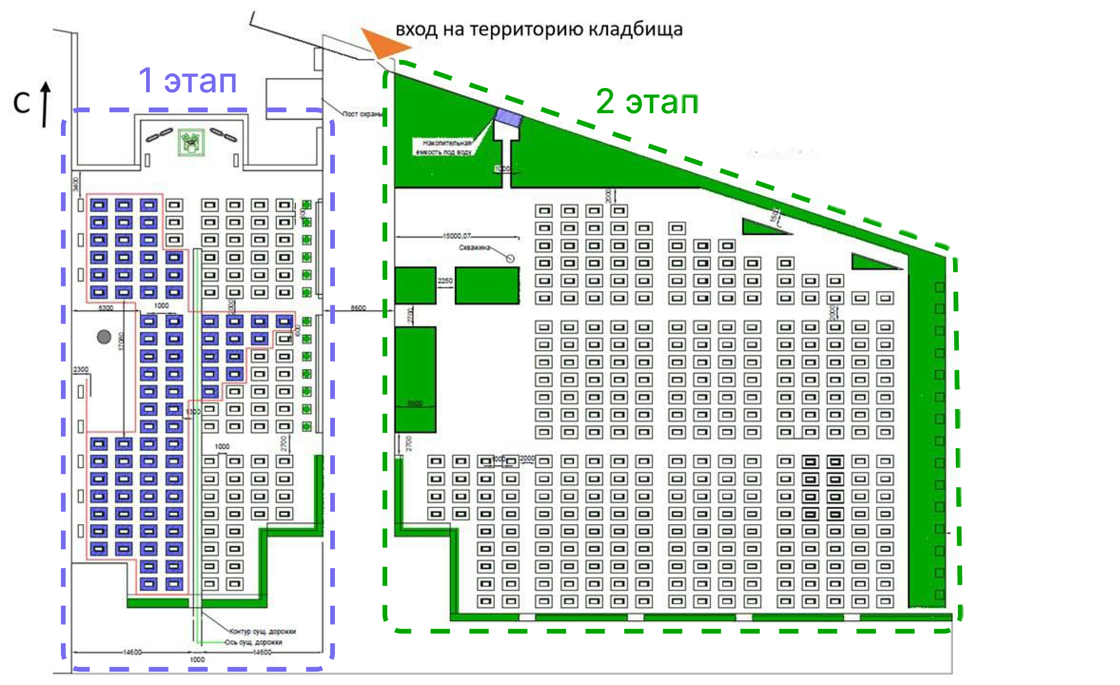
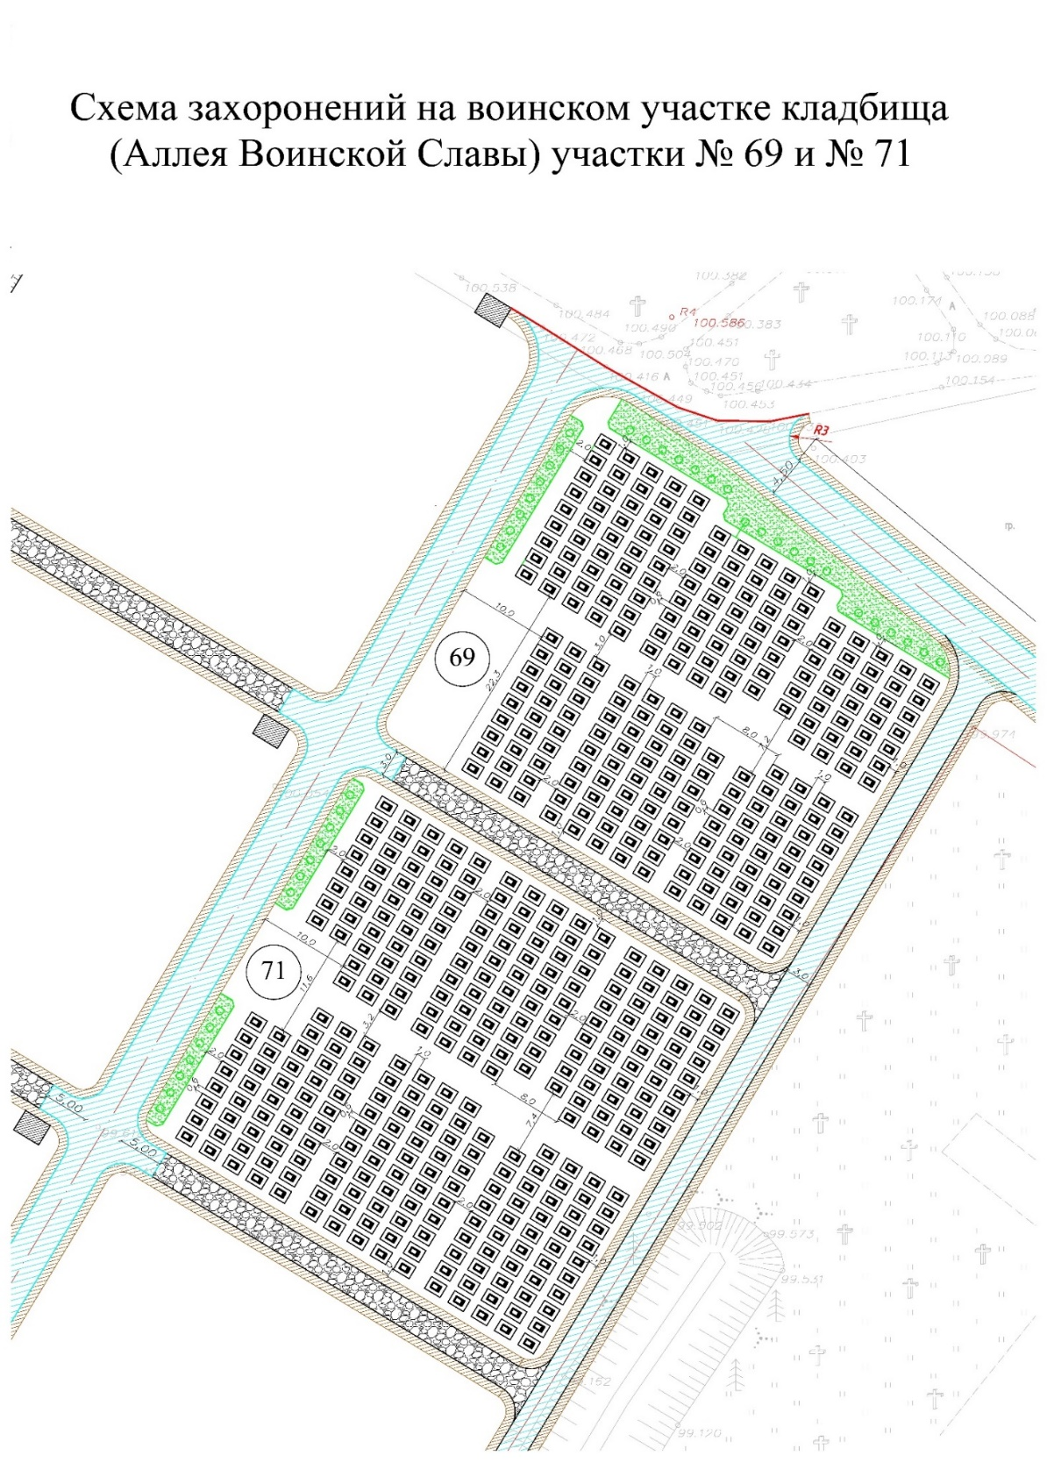
3-й и 4-й этап (земельные участки с кадастровыми номерами 69:10:0000021:5102, 69:10:0000021:5104)

3 ЭТАП

4 ЭТАП

».

